认证审核报告审批页
项目编号 | 0041-2020-QEO-2021
受审核方名称 | 江西章江环境技术有限公司
注册地址 | 江西省南昌市红谷滩新区赣江中大道1218号南昌新地中心办公、酒店式公寓楼1703(第17层)
经营地址 | 江西省南昌市红谷滩新区赣江中大道1218号南昌新地中心办公、酒店式公寓楼1703(第17层)
审核类型 | Q：监督第1次 E：监督第1次 O：监督第1次
认证范围 | Q:环境影响评价、技术咨询服务  E:环境影响评价、技术咨询服务相关场所涉及的环境管理活动  O:环境影响评价、技术咨询及服务相关场所涉及的职业安全管理活动
审核组长结论 | ■现场审核通过□需要现场关闭不符合 □现场不通过 □其他
审核组长结论 | □推荐认证注册■保持认证注册 □扩大范围 □其他
审核组长签字 | 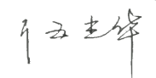
案卷评审结论 | ■案卷符合要求，推荐认证注册/保持  □案卷不符合要求，不推荐认证注册/保持
评审人员签字 | 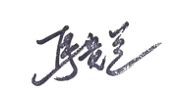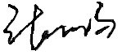
认证决定结论 | ■案卷符合要求，可以认证注册/保持  □案卷不符合要求，不可以认证注册/保持
认证决定人员签字 | 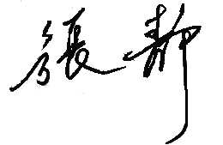 | 日期 | 2021-4-9
机构总经理审批意见 | ■认证流程符合要求，可以认证注册/保持  □认证流程不符合要求，不可以认证注册/保持
总经理签字 | 

